网络拓扑

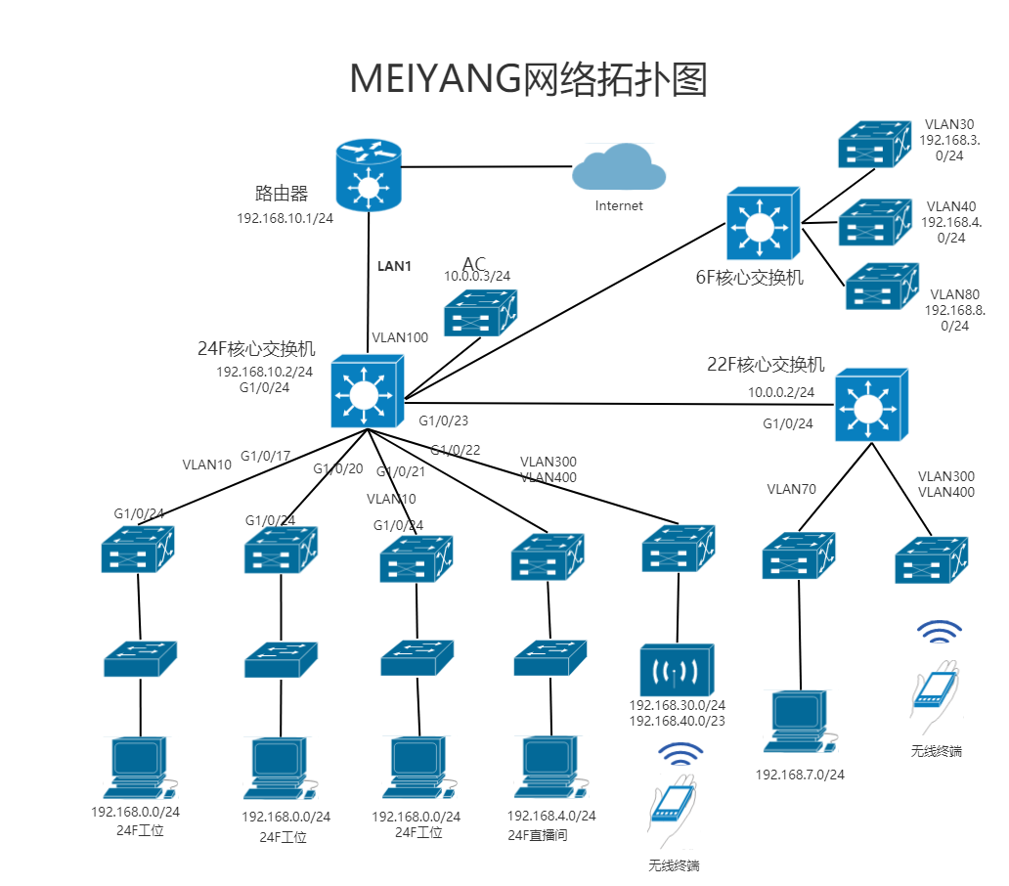

设备名称 管理地址 账号 密码

路由器 192.168.10.1 admin Meiyang123..

24F核心交换机 10.0.0.1 meiyang Meiyang123..

22F核心交换机 10.0.0.2 meiyang Meiyang123..

6F三层交换机 10.0.0.4 meiyang Meiyang123..

AC 10.0.0.254 meiyang Meiyang123..

VLAN ID 区域 网段

VLAN 10 24F工位 192.168.0.0/24

VLAN20 6F工位 192.168.1.0/24

VLAN30 6F直播间 192.168.3.0/24

VLAN80 6F监控 192.168.8.0/24

VLAN 40 24F直播间 192.168.4.0/24

VLAN 70 22F工位 192.168.7.0/24

VLAN 100 核心交换机 192.168.10.0/24

VLAN 200 管理vlan 10.0.0.1 、10.0.0.2

VLAN 300 MEIYANG-ZB 192.168.30.0/24

VLAN 400 MEIYANG 192.168.40.0/23

6F核心：（需求：2个接入工位，1个接入AP，1个接入监控，1个接入直播间）

管理IP：10.0.0.4/24 ip rou-static 0.0.0.0 0 10.0.0.2

G1/0/25 Trunk 对接楼上核心

G1/0/1 VLAN20 6楼工位

G1/0/2 VLAN20 6楼工位

G1/0/3 VLAN30 6楼直播间

G1/0/5 AP